 | ISTITUTO STATALE D’ISTRUZIONE SECONDARIA SUPERIORE  “ G. B. NOVELLI ”  Liceo delle Scienze Umane - Liceo Linguistico - Liceo delle Scienze Umane opzione economico sociale  Istituto Professionale Abbigliamento e Moda - Istituto Professionale per i Servizi Socio Sanitari  Istituto Professionale Servizi per l’Enogastronomia e l’Ospitalità Alberghiera  Via G.B. Novelli, N° 1 81025 MARCIANISE (CE)Codice Fiscale : 80102490614 – Distretto Scolastico n° 14  Segr. Tel :0823/511909 – Fax 0823511834 VicedirigenzaTel :0823-580019  Tel Dirigente Scolastico : 0823/511863  E-mail :ceis01100n@istruzione.itE-mail certificata (PEC) : ceis01100n@pec.istruzione.it  Sito Web : www.istitutonovelli.it | 
Prot. 18492/VII del 18/10/2022

A tutti i Docenti in servizio presso l’ISISS “G.B. Novelli” di Marcianise
Corso Diurno e Corso Serale
a.s. 2022/2023

Alla DSGA

Comunicazione n. 57
OGGETTO : Modalità di giustifica delle assenze – A.S. 2022/2023

Le assenze per qualsiasi motivo effettuate dagli studenti ( sia le assenze effettuate per motivi diversi dalla malattia , sia le assenze effettuate per malattia) e di qualsiasi durata vanno SEMPRE giustificate dai genitori degli studenti attraverso il registro elettronico.

NOTA BENE : Tutta la documentazione giustificativa di assenze che possono essere derogate ai fini della validità dell’anno scolastico, va consegnata dallo studente presso la segreteria didattica. Si precisa che detta documentazione andrà consegnata accompagnandola con apposito modulo di consegna attestazione /certificazione debitamente compilato da parte di un genitore dello studente ( il format del modulo di consegna dell’attestazione /certificazione è scaricabile dalla sezione “Modulistica Genitori” del sito web della scuola www.istitutonovelli.edu.it).

CIO’ DETTO

- ASSENZE PER MOTIVI DIVERSI DALLA MALATTIA

Le assenze effettuate per motivi diversi dalla malattia di qualsiasi durata devono essere giustificate dai genitori degli studenti attraverso il registro elettronico Argo Didup

- ASSENZE PER MALATTIA

- Le assenze per malattia di durata minore o uguale a 5 giorni devono essere giustificate comunque da registro elettronico.

Considerato poi che per le assenze di malattia di durata MINORE O UGUALE A 5 GIORNI non si ha da norma l’obbligo di presentare la certificazione medica, laddove dovesse verificarsi che per un periodo di malattia dello studente di durata minore o uguale a 5 giorni sia presente comunque una certificazione medica, dette assenze vanno comunque giustificate dai genitori dello studente dal registro elettronico. Sarà cura poi dello studente consegnare la certificazione medica , entro e non oltre 5 giorni dalla data termine dell’evento di malattia, presso la segreteria didattica di questa scuola. Si precisa che detta documentazione andrà consegnata accompagnandola con apposito modulo di consegna attestazione /certificazione debitamente compilato da parte di un genitore dello studente ( il format del modulo di consegna dell’attestazione /certificazione è scaricabile dalla sezione “Modulistica Genitori” del sito web della scuola www.istitutonovelli.edu.it).

- Le assenze per malattia di durata MAGGIORE O UGUALE A 6 GIORNI devono essere giustificate comunque attraverso il registro elettronico.

Per le assenze di malattia di durata maggiore o uguale a 6 giorni si ha l’obbligo di legge di esibire ( senza consegnare) la certificazione medica di riammissione alle lezioni al docente in servizio alla prima ora del giorno di rientro a scuola da parte dello studente.
Sarà cura poi dello studente consegnare la certificazione medica , entro e non oltre 5 giorni dalla data termine dell’evento di malattia, presso la segreteria didattica di questa scuola. Si precisa che detta documentazione andrà consegnata accompagnandola con apposito modulo di consegna attestazione /certificazione debitamente compilato da parte di un genitore dello studente ( il format del modulo di consegna dell’attestazione /certificazione è scaricabile dalla sezione “Modulistica Genitori” del sito web della scuola www.istitutonovelli.edu.it).Per assenze dovute a malattia di durata maggiore o uguale a 6 giorni lo studente che al rientro a scuola non esibisce il certificato medico, non potrà essere riammesso alle lezioni.

FUNZIONE VALIDAZIONE GIUSTIFICHE DEL REGISTRO ARGO DIDUP
A partire da quest’anno scolastico 2022/2023 il registro elettronico Argo Didup ha introdotto una novità per quanto riguarda la giustificazione delle assenze:
le assenze dovranno essere giustificate dai genitori degli studenti e VALIDATE dalla scuola.
Al fine di avere una visione completa e organica relativamente alle assenze effettuate da ciascuno studente e relativamente a quelle giustificate o non ancora giustificate, la funzione di validazione delle giustifiche delle assenze sarà effettuata esclusivamente dal docente coordinatore di classe:
la funzione di validazione delle giustifiche delle assenze serve al docente coordinatore di classe per avere conoscenza dei motivi delle assenze di ciascuno studente della classe coordinata e per validare quelle giustifiche delle assenze per le quali il genitore dichiara di aver giustificato con certificazione medica solo qualora il certificato medico è stato effettivamente consegnato dallo studente al docente coordinatore di classe.

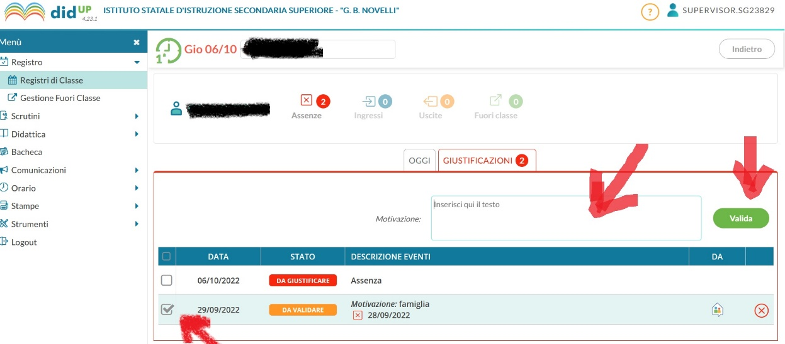

Come si può evincere dalla immagine sopra riportata, l’assenza del 06/10/2022 non è ancora stata giustificata dal genitore dello studente mentre quella del 29/09/2022 è stata giustificata dal genitore dello studente ed è in attesa di validazione da parte del docente coordinatore di classe. Il docente coordinatore di classe, alla voce Motivazione scriverà che ha preso visione della giustifica dell’assenza . Laddove l’assenza effettuata dallo studente sia stata giustificata dal proprio genitore e rechi la dicitura che detta assenza è stata giustificata con certificato medico, il docente coordinatore di classe validerà detta giustifica solo se ha preso visione presso la segreteria didattica della effettiva consegna da parte dello studente di detto certifico medico. ( dall’inizio delle lezioni ad oggi i certificati medici, laddove consegnati dagli studenti agli atti della scuola, sono visionabili presso la segreteria didattica di questa istituzione scolastica. Il docente coordinatore di classe validerà le giustifiche di assenza per malattia accompagnate da certificati medici solo qualora detti certificati medici siano stati effettivamente consegnati dallo studente alla scuola ).

ADEMPIMENTI DEL DOCENTE COORDINATORE DI CLASSE

Validazione delle giustifiche delle assenze : per ogni allievo della classe, laddove sul registro sia presente la lettera G ( da giustificare) , il docente coordinatore di classe validerà tutte le assenze già giustificate e inviterà gli studenti a far giustificare dai genitori le assenze ancora non giustificate.

Certificazioni mediche : il docente coordinatore di classe potrà prendere visione di tutti i certificati medici consegnati dagli studenti della classe coordinata recandosi presso la segreteria didattica di questa istituzione scolastica. Analogamente per assenze non dovute a malattia, il docente coordinatore di classe potrà prendere visione presso la segreteria didattica della documentazione consegnata agli atti dagli studenti della classe coordinata atta a giustificare quelle assenze che potranno essere derogate in base a quanto deliberato dal Collegio dei docenti nella seduta del 20 ottobre 2022.

IL DIRIGENTE SCOLASTICO
Marcianise, 18/10/2022 Prof.ssa Emma Marchitto

